Boekverslag de gele scooter

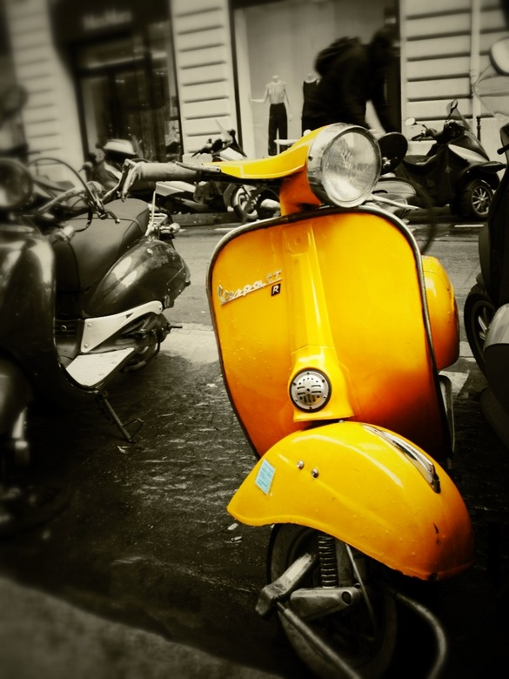
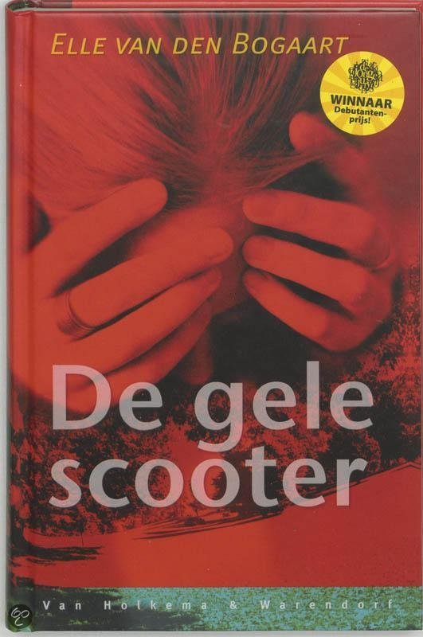

1: Wat zijn de titel, schrijver, uitgever en jaar van uitgave?

De Gele Scooter, geschreven door Elle van den Bogaard en in 2003 uitgegeven door Van Holkema en Warendorf.

2. Verklaar de titel, eventueel met behulp van een fragment waarin de titel duidelijk naar voren komt.

Een van de hoofdpersonen rijdt rond op een gele scooter. Hij komt hij later door in de problemen.

3. Waarom heb je dit boek gekozen?

Ik heb van een boel mensen gehoord dat het een goed boek was en ik zocht nog een boek en ik zag deze staan op school.

4: Wat voor soort verhaal is het?

Het verhaal past het beste bij de realiteit. Het heeft zich waarschijnlijk plaatsgevonden rond het jaar 2000. De moraal van het verhaal komt helaas steeds vaker voor in Nederland. “Het zal wel aan de leeftijd liggen.”

5. In welke tijd speelt het boek zich af?

De tijd speelt zich nu af. De twee vrouwelijke hoofdpersonen worden aangerand door een jongen op een gele scooter. Een andere aanwijzing is dat een van de meisjes op een openbare sportclub zit. Vroeger werden op bepaalde verenigingen nog geen meisjes toegelaten.

6. Waar speelt het verhaal zich af? Leg uit welke rol de genoemde plaatsen in het verhaal spelen.
Het verhaal speelt zich af in een stad. Niet iedereen kent elkaar daar, dat is in het voordeel van Spike maar in het nadeel van de meiden en de politie.
7. Beschrijf het innerlijk en uiterlijk van de hoofdpersoon/-personen.

- Wies Bang, verliefd en blond haar en blauwe ogen
- Spike Stoer, boos op alles en iedereen en bruin haar en bruine ogen
- Isis Bang, verlegen en bruin haar en groene ogen

8. Wat is het thema van het boek?
Het thema van het boek is de harde waarheid. Helaas komt dit tegenwoordig in Nederland vaak voor en dat is de harde waarheid.

9. Geef een samenvatting van het boek van minimaal een half A-viertje.

Wies wordt bijna aangereden door een onbekende jongen en begint hem uit te schelden. De jongen komt terug en bedreigt haar met een mes, zegt haar dat ze de berm in moet lopen en verkracht haar vervolgens. Op dat moment fietst Isis voorbij naar huis. Ze hoort een meisje schreeuwen en ziet een gele scooterlangs de weg staan. Ze weet dat het niet goed kan zijn. Ze weet niet of ze weg moet fietsen, ernaartoe moet gaan of de politie bellen. Haar hooft tolt er helemaal van. Ze wil heel hard wegfietsen en hulp halen en roept nog even snel: “KLOOTZAK”. De jongen heeft het gehoord en komt de bosjes uit. Isis glijdt van haar trapper af en stoot haar knie. Ze stapt weer op haar fiets en fietst heel hard weg, maar de jongen komt achter haar aan. Ze voelt een hand op haar schouder. Het is de jongen. Hij zegt met een harde stem: “Je houd je bek of ik doe hetzelfde bij jou”. Isis fietst zo hard als ze kan naar huis. Als ze thuis is roept ze haar moeder, maar die is er niet. Wat zal ze doen? Zal ze de politie bellen? Waar herkende ze de jongen van? Ze weet het allemaal niet en gaat maar onder de douche staan.
Ondertussen is Wies uit de berm gekropen en een voorbijganger ziet haar liggen, stapt uit en legt haar in zijn auto. Hij brengt haar thuis en de politie wordt gebeld, en er volgen een heleboel onderzoeken.
De jongen, die Spike heet weet niet wat hij moet doen, hij zit dik in de shit. Waarom was dat kind nou niet doorgereden?
Wies woelt zich vies en gebruikt, ze voelt zich heel ongelukkig.
Maar dan komt haar klasgenoot Kay langs. Ze vindt hem eigenlijk al een tijdje leuk. Hij komt langs met het huiswerk en luistert naar haar hele verhaal. Isis heeft intussen ook aangifte gedaan bij de politie en ze probeert erachter te komen waar ze de jongen van kent. Ze gaat haar agenda waar ze de afgelopen tijd allemaal geweest is. Dan opeens schiet het haar te binnen. Ze kent de jongen van de pizza! Ze hadden vorig weekend pizza besteld en het is die jongen die de pizza bezorgd had! Ze belt de politie meteen op om te zeggen dat ze weet waar ze de jongen van kent.
De politie zoekt contact met de eigenaar van het pizzabedrijf en maakt een plan. Spike wordt opgepakt en gaat verplicht in therapie.
Kay komt vaker bij Wies ze krijgen een sterke band. Dan nodigt Kay Wies uit om mee te gaan naar een feest. Isis is er dan ook maar ze weten dat niet van elkaar. Isis hoort in de garderobe een jongen Wies zeggen en denkt: “Dat is ze”. Als Kay naar het toilet is stapt Isis op het meisje af. Ze ontmoeten elkaar en praten over wat er toen gebeurt was en over Spike waar ze voorlopig geen last meer van zullen hebben.

10. Wat is jouw eigen mening over het boek?

Ik vind het een goed boek. Niet zozeer bijzonder geschreven maar wel spannend. Je wordt met je neus op de feiten gedrukt en men kan hier soms nog iets van leren.

Enige extra informatie over de auteur.

- Ze is op 6 april 1959 geboren.
- Ze woont nu in Eindhoven.
- Ze heeft inmiddels 8 boeken geschreven
- Ze schrijft boeken voor jongeren tussen de 12 en 18 jaar.

Andere boeken van deze auteur geschreven.

- No deal
- Verdoofd
- Vermist
- De val
- Prooi
- Duizend kilometer
- Krassen

Extra opdracht, nieuw slot.

De politie komt samen met Isis aan bij de pizzeria. Spike komt niet opdagen want hij had al het gevoel dat de politie hem gevonden had. De politie gaat bij zijn huis kijken. Zijn moeder is thuis en doet de deur open en de agenten vragen of ze binnen mogen komen. Ze leidt hen naar Spikes slaapkamer en er ligt een briefje op zijn bed waarop staat:

“Lieve mama,
Ik weet zeker dat de politie nu naast je staat terwijl je dit voorleest.
Ze zullen je waarschijnlijk straks ook vertellen waarom ze hier nu zijn.
Het duurt te lang om het allemaal op te schrijven dus ik wil nog maar twee dingen zeggen.
Ik houd van je en dit ligt niet aan jou of je zorg.
Als je me zoekt ben ik in de badkamer.
Spike”

Zijn moeder begint te huilen en de agenten lopen naar de badkamer toe waar ze Spike zijn. Hij heeft zichzelf opgehangen in de douche en is dood.
Het nieuws wordt doorgegeven aan de andere agenten en zij gaan samen met Isis terug naar het politiebureau en Wies wordt ook thuis opgehaald.
Het nieuws wordt ook aan hen verteld en ze zijn beiden blij dat ze nooit meer last zullen hebben van Spike.

Ik heb dit slot gekozen omdat het heel anders is dan het originele einde.

